`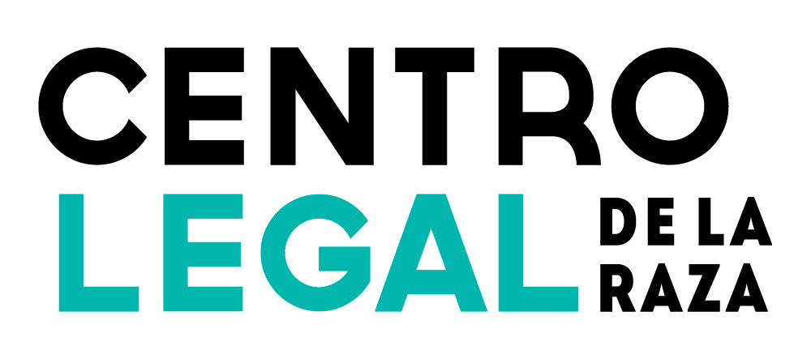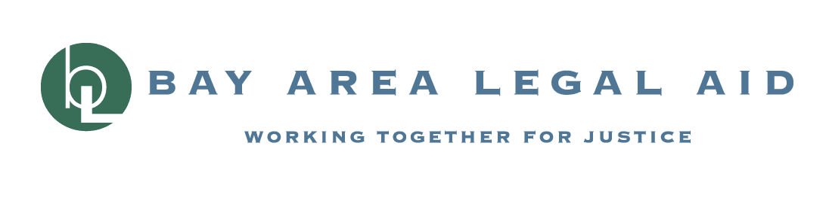



*TUYÊN BỐ CHUNG CỦA CÁC NHÀ CUNG CẤP DỊCH VỤ PHÁP LÝ KHU VỰC EAST BAY*

**LỆNH CẤM THU HỒI NHÀ TẠI QUẬN ALAMEDA NHẰM BẢO VỆ NGƯỜI THUÊ NHÀ TỪ NGÀY 30 THÁNG CHÍN NĂM 2021 TRỞ ĐI**

**Theo Lệnh cấm thu hồi nhà của Quận Alameda, người thuê nhà ở Quận Alameda sẽ tiếp tục được bảo vệ trước hầu hết các trường hợp thu hồi nhà kể từ ngày 30 tháng Chín năm 2021 trở đi.** Mặc dù các biện pháp bảo vệ người thuê nhà không bị trục xuất vì không trả tiền nhà trên toàn tiểu bang theo đạo luật AB 832 sẽ kết thúc vào ngày 30 tháng Chín năm 2021, người thuê nhà tại Quận Alameda vẫn tiếp tục được bảo vệ theo cơ chế bảo vệ tại địa phương. **Lệnh cấm thu hồi nhà của Quận Alameda sẽ tiếp tục được thực hiện trong thời gian 60 ngày kể từ ngày tình trạng khẩn cấp về sức khỏe cộng đồng tại địa phương được tuyên bố kết thúc. Hiện tại, tình trạng khẩn cấp về sức khỏe cộng đồng tại địa phương vẫn đang có hiệu lực.**Lệnh cấm thu hồi nhà của Quận Alameda bảo vệ người thuê nhà trước TẤT CẢ các trường hợp trục xuất, ngoại trừ những trường hợp với lý do: gây nguy hiểm đến an toàn và sức khỏe cộng đồng, trục xuất theo Đạo luật Ellis, hoặc giấy lệnh buộc phải rời khỏi tòa nhà của chính quyền. **Người thuê nhà được bảo vệ trước TẤT CẢ các trường hợp trục xuất khác.** Ngoài ra, cấm thu các khoản tiền phạt, phí và lãi do quá hạn. Bên cạnh đó, chủ nhà nào hành động trái với lệnh cấm có thể bị phạt tiền đến $1000 đối với mỗi trường hợp vi phạm, cũng như bị kết án hình sự ở mức độ nhẹ.

**Để được bảo vệ tốt nhất có thể, người thuê nhà bị ảnh hưởng tài chính do dịch COVID nên nộp một Tờ khai về Khó khăn do COVID-19 cho chủ nhà và nếu có thể, thanh toán 25% tổng số tiền thuê nhà còn nợ trong thời gian từ tháng Chín năm 2020 đến tháng Chín năm 2021 trước 30 tháng Chín năm 2021**.Tuy nhiên, ngay cả khi đạo luật AB 832 hết hiệu lực vào ngày 30 tháng Chín năm 2021, **người thuê nhà ở Quận Alameda vẫn được bảo vệ trước hầu hết các trường hợp trục xuất theo Lệnh cấm thu hồi nhà của Quận Alameda, ngay cả khi người thuê không thể thanh toán một phần tiền thuê nhà**.

Đại dịch vẫn đang khiến tình trạng y tế công cộng phải đối mặt với nguy cơ trên diện rộng chưa từng có, góp phần làm khủng hoảng nhà ở vốn đã hiện diện từ lâu ở Quận Alameda thêm trầm trọng. Tất cả chúng tôi đều là người được ủy quyền bảo vệ cho người thuê nhà, và chúng tôi đã làm việc rất nhiều năm nhằm giảm bớt khủng hoảng này. Mặc dù nhiều văn phòng của chúng tôi đã phải đóng cửa, chúng tôi vẫn tiếp tục làm việc và bảo vệ người thuê nhà có thu nhập thấp trong thời điểm khủng hoảng hiện tại. Chúng tôi hiện đang lắng nghe nguyện vọng của các thành viên trong cộng đồng, những người đang lo sợ bị thu hồi nhà khi các biện pháp bảo vệ của tiểu bang hết hiệu lực. **Người thuê nhà ở Quận Alameda vẫn được bảo vệ theo lệnh cấm thu hồi nhà của địa phương, ngay cả khi các biện pháp bảo vệ của tiểu bang hết hiệu lực.**

**Lệnh cấm thu hồi nhà của Quận Alameda được luật pháp tiểu bang cho phép thực hiện theo quy định tại mục 1179.05 *và các mục tiếp theo* trong Luật tố tụng dân sự California.** Nếu quý vị nhận được thông báo thu hồi nhà hoặc lệnh triệu tập và khiếu nại, hoặc nếu quý vị đang bị chủ nhà làm phiền, **vui lòng gọi cho tổ chức bảo vệ quyền lợi người thuê nhà với bất kỳ thắc mắc nào**:

Bay Area Legal Aid (Văn phòng Hỗ trợ Pháp lý Bay Area), (888) 382-3405

Centro Legal de la Raza, (510) 437-1554; [tenantsrights@centrolegal.org](mailto:tenantrights@centrolegal.org)

East Bay Community Law Center (Trung tâm Luật cộng đồng East Bay), (510) 548-4040, số máy lẻ 201

Eviction Defense Center (Trung tâm Bảo vệ Chống trục xuất ra khỏi nhà), (510) 452-4541

Legal Assistance for Seniors (Trợ giúp Pháp lý dành cho Người cao tuổi), (510) 832-3040, số máy lẻ 344